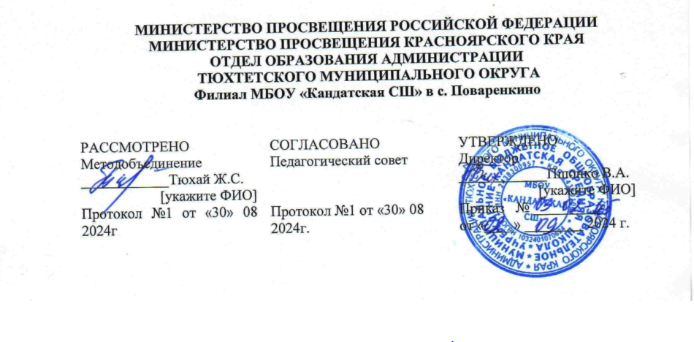

Рабочая программа
По курсу « Основы финансовой грамотности»

Направления внеурочной деятельности | Математика и информатика
Класс | 7
Учебный год | 2024 – 2025
Количество часов: всего 34, в неделю 1.
Учитель (ФИО) | Демко Татьяна Николаевна
Категория учителя | Первая квалификационная категория

с. Поваренкино

1. Пояснительная записка:
Рабочая программа по финансовой грамотности является частью Основной образовательной программы основного общего образования состоит из следующих разделов:
- Результаты освоения предмета;
- Содержание предмета с указанием форм организации и видов деятельности;
- Тематическое планирование.
2.Результаты освоения предмета Финансовая грамотность
Личностные результаты:
•осознание себя как члена семьи, общества и государства; понимание экономических проблем семьи и участие в их обсуждении; понимание финансовых связей семьи и государства;
•овладение начальными навыками адаптации в мире финансовых отношений: сопоставление доходов и расходов, расчѐт процентов, сопоставление доходности вложений на простых примерах;
•развитие самостоятельности и личной ответственности за свои поступки; планирование собственного бюджета, предложение вариантов собственного заработка;
•развитие навыков сотрудничества с взрослыми и сверстниками в разных игровых иреальных экономических ситуациях; участие в принятии решений о семейном бюджете.
Метапредметные результаты:
Познавательные:
•освоение способов решения проблем творческого и поискового характера;
•использование различных способов поиска, сбора, обработки, анализа, организации, передачи и интерпретации информации; поиск информации в газетах, журналах, на интернет-сайтах и проведение простых опросов и интервью;
•формирование умений представлять информацию в зависимости от поставленных задачв виде таблицы, схемы, графика, диаграммы, диаграммы связей (интеллект-карты);
•овладение логическими действиями сравнения, анализа, синтеза, обобщения, классификации, установления аналогий и причинно-следственных связей, построения рассуждений, отнесения к известным понятиям;
•овладение базовыми предметными и межпредметными понятиями.
Регулятивные:
•понимание цели своих действий;
•планирование действия с помощью учителя и самостоятельно;
•проявление познавательной и творческой инициативы;
•оценка правильности выполнения действий; самооценка и взаимооценка;
•адекватное восприятие предложений товарищей, учителей,
родителей.
Коммуникативные:
•готовность слушать собеседника и вести диалог;
•готовность признавать возможность существования различных точек зрения и права каждого иметь свою;
•умение излагать своѐ мнение, аргументировать свою точку зрения и давать оценку событий;
•определение общей цели и путей еѐ достижения; умение договариваться о распределении функций и ролей в совместной деятельности, осуществлять взаимный контроль в совместной деятельности, адекватно оценивать собственное поведение и поведение окружающих.
3. Содержание предмета «Финансовая грамотность» с указанием форм организации и видов деятельности
Вводное занятие. Знакомство с курсом
Тема 1. Личное финансовое планирование (6 ч)
Человеческий капитал. Определение целей. Принятие решений. Бюджет семьи. Определение финансовой цели. Стратегия достижения финансовой цели. Личный финансовый план.
Тема 2. Депозит (6 ч)
Инфляция. Банковская система. Депозит. Условия депозита. Депозитный договор. Риски.
Тема 3. Кредит (6 ч)
Банковский кредит. Виды кредитов. Условия кредитов. Автокредит. Ипотека. Сравнение кредитных предложений.
Тема 4. Расчетно-кассовые операции (11 ч)
Валюта. Банковская ячейка. Банковская карта. Дорожный чек. Овердрафт. Электронные деньги. Банкинг.
Тема5. Что такое финансовая грамотность (2ч)
Повторение. Практикум по курсу. Итоговая работа по курсу «Финансовая грамотность». В основе реализации рабочей программы лежит системно-деятельностный подход
4. Тематическое планирование предмета «Финансовая грамотность»
№ п/п | Наименование темы | Количество часов
 | Знакомство с курсом
 | Личное финансовое планирование | 6 ч.
 | Депозит | 6 ч.
 | Кредит | 6 ч.
 | Расчетно-кассовые операции | 11 ч.
 | Что такое финансовая грамотность | 2 ч.
 | Резерв | 2ч.
Итого: |  | 34 ч.

Календарно-тематическое планирование по финансовой грамотности составлено в соответствии с:
1. Федеральным законом «Об образовании в Российской Федерации» от 29.12.2012 г. № 273-ФЗ
2. Федеральныым государственным образовательным стандартом основного общего образования, утвержденным Приказом Минобразования РФ от 17.12.2010 года № 1897.
3. Рабочая программа «Основы финансовой грамотности» составлена на основе авторской рабочей программы Чумаченко В.В. УМК «Финансовая грамотность»: Горяев А., Чумаченко В. Основы финансовой грамотности - Учебное пособие. - М.: Просвещение, 2017. – 272 с.
4.Приказом Министерства образования и науки Российской Федерации «Об утверждении федерального государственного образовательного стандарта основного общего образования» (с изменениями и дополнениями) от 17.12. 2010 г. № 1897;
5.Основной образовательной программой основного общего образования на 2015 – 2020 гг., утвержденной приказом директора МБОУ «Гимназия» от 24.06.2015 г. № 235 (с изменениями и дополнениями);
Цель обучения: формирование основ финансовой грамотности у учащихся 7 классов, предполагающей освоение базовых финансово-экономических понятий, являющихся отражением важнейших сфер финансовых отношений, а также практических умений и компетенций, позволяющих эффективно взаимодействовать с широким кругом финансовых институтов, таких как банки, валютная система, налоговый орган, бизнес, пенсионная система.
Задачи: усвоение базовых понятий и терминов курса, используемых для описания процессов и явлений, происходящих в финансовой сфере, для интерпретации экономических данных и финансовой информации;
формирование функциональной финансовой грамотности, позволяющей анализировать проблемы и происходящие изменения в сфере экономики, вырабатывать на этой основе аргументированные суждения, умения оценивать возможные последствия принимаемых решений;
развитие навыков принятия самостоятельных экономически обоснованных решений;
2.Календарно – тематическое планирование по финансовой грамотности в 7 классе
на 2024-2025 уч. Год
№ п/п | Тема занятия | Количество часов | Дата проведения
 |  |  | План |  | Факт
1 | Вводный урок | 1
1.Личное финансовое планирование ( 6 часов)
2 | Человеческий капитал | 1
3 | Принятие решений | 1
4 | Домашняя бухгалтерия | 1
5 | Активы и пассивы | 1
6 | Доходы и расходы | 1
7 | Как составить бюджет | 1
2.Депозит (6 часов)
8 | Зачем копить деньги? | 1
9 | Инфляция | 1
10 | Как рассчитать «свою» инфляцию? | 1
11 | Банк | 1
12 | Депозит | 1
13 | Управление рисками по депозиту | 1
3. Кредит(6 часов)
14 | Основные виды кредита | 1
15 | Основные характеристики кредита | 1
16 | Как учитывать кредит в личном финансовом плане | 1
17 | Сравниваем кредитные предложения | 1
18 | Как уменьшить стоимость кредита | 1
19 | Типичные ошибки при использовании кредита | 1
4. Расчетно-кассовые операции (11 часов)
20 | Хранение, обмен и перевод денег | 1
21 | Различные виды платежных средств | 1
22 | Дорожные чеки | 1
23 | Банковская карта | 1
24 | Дебетовая карта | 1
25 | Кредитная карта | 1
26 | Электронные деньги | 1
27 | Формы дистанционного банковского обслуживания | 1
28 | Онлайн-банкинг | 1
29-30 | Как защититься от мошенничества | 2
5. Что такое финансовая грамотность (2 час)
31-32 | Заманчивое предложение (моделируем ситуации) | 2
33-34 | Резерв | 2

3. График представления и защиты результатов по предмету «Финансовая грамотность»:
№ | Темы представления результатов | Дата проведения
1 | «Мой бизнес-план»

